Практическая работа №4

Функциональность и архитектура СУБД Microsoft SQL

По базам данных

Выполнил: Третьяков Евгений

Группа: 02ПРД4040

Создание базы данных для телеграмм бота

1. Разработка модели для телеграмм бота.

Телеграм бот будет принимать значения времени имени и города.

И каждый день каждому пользователю по выбранному времени городу и статусу подписки, будет отправлять прогноз погоды

1. Создание бд:

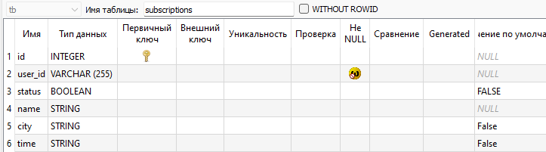

1. Создание запросов:

Получаем всех активных подписчиков бота? :

SELECT * FROM `subscriptions` WHERE `status` = status

Получаем нужного активного подписчика бота

SELECT user_id FROM `subscriptions` WHERE status = ? and user_id= ?", (status, user_id)

Проверяем, есть ли уже юзер в базе

SELECT * FROM `subscriptions` WHERE `user_id` = ?', (user_id,)

Добавляем нового подписчика

UPDATE `subscriptions` SET status=? WHERE user_id=?", (status, user_id)

Добавляем нового пользователя

UPDATE `subscriptions` SET `status` = ? WHERE `user_id` = ?", (status, user_id)

Добавляем город пользователя

UPDATE `subscriptions` SET city = ? WHERE user_id = ?", (city, user_id)

Добавляем имя пользователя

UPDATE `subscriptions` SET name = ? WHERE user_id = ?", (name, user_id)

Ищем город пользователя

SELECT city FROM 'subscriptions' WHERE user_id = ?",(user_id,)

Устанавливаем время рассылки

UPDATE `subscriptions` SET time = ? WHERE user_id = ?", (time, user_id)

Берем время пользователя

SELECT time FROM 'subscriptions' WHERE user_id = ? and status=True",(user_id,)

1. Данную модель можно импортировать в программу на питоне для дальнейшего использования